附件3：
2022年度赤峰市巴林左旗引进高校毕业生
新冠肺炎疫情防控告知书
为切实保障广大考生和考试工作人员生命安全和身体健康，确保2022年度赤峰市巴林左旗引进高校毕业生工作平稳实施，根据目前国家、自治区、赤峰市和巴林左旗新冠肺炎疫情防控工作相关规定和要求，结合引进工作实际，现将考生疫情防控要求和措施告知如下，考生务必充分知晓理解并遵照执行。
一、疫情防控要求
（一）所有市外来（返）左人员须提前扫描“落地码”（附后）登记，持 48 小时内核酸检测阴性证明，抵左后12小时内向所在社区（村嘎查）、单位、酒店报备。因瞒报、谎报、迟报等引发疫情防控风险的，依法追究责任。
（二）来自上海市、吉林市、长春市和国内高风险地区及所在县来（返）左人员，实施14天集中隔离，前7天每天进行1次核酸检测，第10、14 天各进行1次核酸检测。
（三）来自国内中风险地区及所在县来（返）左人员，实施14天居家隔离，实行5次核酸检测（第1、4、7、10、14天）。不符合居家隔离条件的须集中隔离。
（四）行程卡绿色带星号来（返）左人员，在入左防疫检查点第一时间进行1次核酸检测和抗原检测，第3天再进行1次核酸检测，前3天原则上“两点（居住点和工作点）一线”，第3天核酸检测阴性结果未出前，不乘坐公共交通工具、不聚餐、不聚会，不前往封闭场所和人员密集场所，并实施14天自我健康监测。
二、考生报名和面试
考生报名和面试时持本人“国家电子健康码”为绿码（当日更新），“行程码”为绿色（当日更新），扫“场所码”登记，持本人48小时内核酸检测阴性证明纸质版，且现场测量体温正常（体温<37.3℃）方可正常参加报名和面试。核酸检测报告须为全国范围内具有新冠肺炎病毒检测资质的机构出具的纸质报告，提供的报告上须准确显示采样时间，要精确到小时。考生面试时提交《2022年度赤峰市巴林左旗引进高校毕业生身体健康状况承诺书》。
三、考前准备事项
（一）通过“国家政务服务平台”申报健康状况
面试考生须提前14天申领“国家电子健康码”，并自我监测有无发热、咳嗽、乏力等疑似症状。如果旅居史、接触史发生变化或出现相关症状，须及时在“国家电子健康码”进行申报更新，有症状的到医疗机构及时就诊排查，排除新冠肺炎等重点传染病。
（二）考生需自备一次性使用医用外科口罩或以上级别口罩。
（三）考生须按要求提前准备相应核酸检测阴性证明。
（四）提前做好出行安排
1、面试考试前14天非必要不离左、不返左，特别是不前往14日内有本土新冠病毒感染者的县（市、区、旗）和陆路边境口岸所在县，减少人员流动，降低旅途感染风险。
2、中高风险地区所在区域（乡镇、街道）符合参加考试条件的考生要合理安排时间，按照国家、自治区、市、旗有关防控政策落实健康管理、核酸检测。
3、在考生报名和面试考点门口入场时，提前准备好身份证件、准考证等相关证明，并出示“国家电子健康码”、“行程码”、扫“场所码”登记、报名和面试前48小时内核酸检测阴性证明纸质版备查，考生面试时提交《2022年度赤峰市巴林左旗引进高校毕业生身体健康状况承诺书》。
四、报名和面试期间义务
（一）配合和服从防疫管理
1、所有考生在报名和面试考点考场期间须全程佩戴口罩，进行身份核验时需摘除口罩。
2、自觉保持入场安全距离，不得“扎堆”聚集，配合完成检测流程后从规定通道进入考点。进考点后在规定区域活动，考后及时离开。
3、如有相应症状或经检测发现有异常情况的，要按规定服从“不得参加考试”、“安排到隔离考场考试”和“就诊”等相关处置。
（二）关注身体状况
1、及时关注个人及家人身体健康状况，出现发热、咳嗽、乏力等症状，在做好防护的前提下，立即就近到发热门诊就诊，就医途中不乘坐公共交通工具。
2、非必要不购买来自境外和国内中高风险地区的商品。确需购买的，要主动配合落实“集中投递”等防控措施，并在接收快递时做好个人防护，佩戴一次性手套和口罩。
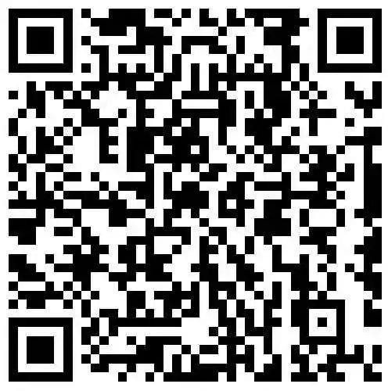
3、考试期间考生出现发热（体温≥37.3℃）、咳嗽、乏力等不适症状，应及时报告并自觉服从考试现场工作人员管理。经驻点医疗防疫人员研判认为可继续参加考试的，安排在隔离考场继续考试，不再追加考试时间；经研判不具备继续参加考试条件的，安排到隔离观察室休息，由驻点医疗防疫人员按规定妥善处置。

“落地码”二维码

